Министерство образования Республики Беларусь

Учреждения образования

БЕЛОРУССКИЙ ГОСУДАРСТВЕННЫЙ УНИВЕРСИТЕТ ИНФОРМАТИКИ

И РАДИОЭЛЕКТРОНИКИ

Факультет компьютерных систем и сетей

Кафедра информатики

ПОЯСНИТЕЛЬНАЯ ЗАПИСКА

к лабораторной работе №3

на тему

**РАЗРАБОТКА ТЕХНИЧЕСКОЙ СОСТАВЛЯЮЩЕЙ**

Выполнил:

студент гр. 053503

Буткевич Г. О.

Проверила:

Тушинская Е. В.

Минск 2023

**СОДЕРЖАНИЕ**

Введение 3

1 Описание технических решений проекта 4

1.1 Собственные счета 4

1.2 Денежные переводы 5

1.3 Оформление кредита 7

Заключение 8

**ВВЕДЕНИЕ**

Целью второй лабораторной работы является проектирование технической составляющей приложения, а именно составление блок-схем, описывающих три главных технических решений проекта, а именно создание счета, перевод счет с одного счета на другой, а также процесс оформления кредита.

Тем самым данная лабораторная работа позволит определить технические требования к проекту и обеспечить его успешную реализацию.

# **1 ОПИСАНИЕ ТЕХНИЧЕСКИХ РЕШЕНИЙ ПРОЕКТА**

## **1.1 Собственные счета**

Для открытия счета пользователь должен ввести депозит, то есть начальную сумму, которую вкладывает пользователь на счет. Программа проверит введенные данные на валидность. Например, проверит, не использовал ли пользователь иных символов, кроме как цифр и разделительной точки. Если данные верны, то далее система генерирует уникальный номер счета и срок использования карты (обычно это сроком до 4 лет). Созданный счет сохраняется в базе данных Блок-схема последовательности действий программы по созданию счета представлена на рисунке 1.1.

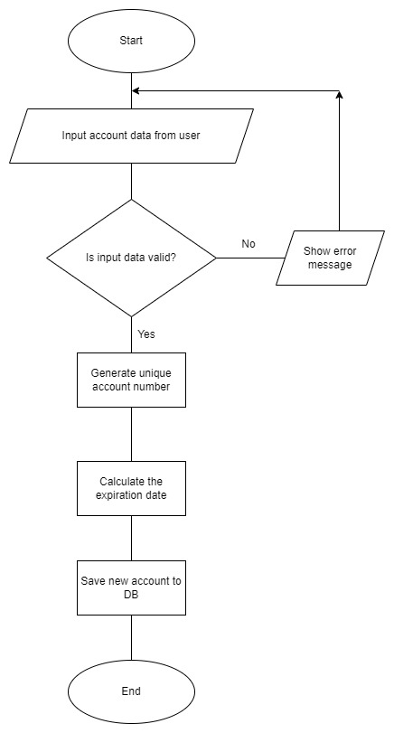

Рисунок 1.1 – Блок-схема создания банковского счета

## **1.2 Денежные переводы**

Чтобы совершить денежные переводы по счету пользователю нужно:

– выбрать счет, с которого он хочет перевести денег;

– прописать номер счета, которому совершается перевод;

– прописать сумму перевода и нажать на кнопку «перевести».

Программа же проверит, не одинаковы ли счета отправителя и получателя, а также проверит, чтобы счет получателя в принципе существовал. Также программа проверит, чтобы количество переводим средств было больше нуля и чтобы у отправителя на счете было необходимое для перевода количество средств. Если количество переводимых средств меньше тысячи рублей, то программа уже выполнит перевод. Если же количество переводимых средств больше тысячи рублей, то дополнительно на почту будет выслано письмо с кодом для подтверждения перевода. Если введенный пользователем код будет совпадать с кодом из письма, то перевод будет выполнен. Иначе будет выслан новый код, и пользователю заново предстоит его ввести. На рисунке 1.2 представлен более подробный алгоритм функционирования денежных переводов.

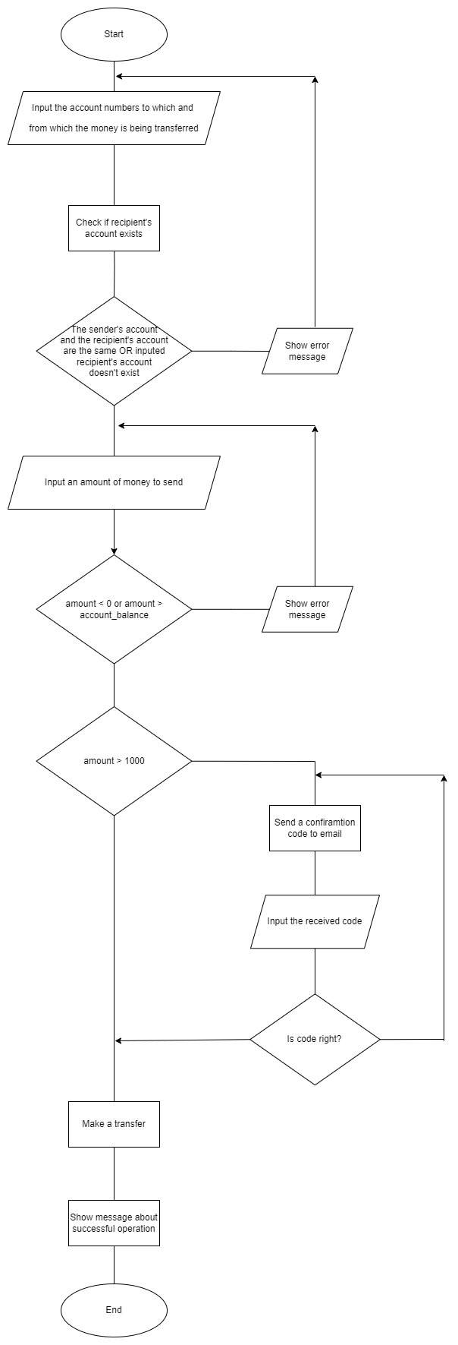

Рисунок 1.2 – Блок-схема денежного перевода

## **1.3 Оформление кредита**

Для оформления кредита пользователю необходимо ввести срок, на который выдается кредит, сумму кредита и номер счета, куда будут переведены средства. Если введенный срок кредита меньше одного месяца или больше 360 месяцев, то будет показана соответствующая ошибка, и пользователю предстоит заново ввести данные. Также если сумма кредита меньше ста рублей и больше 100000 рублей, то пользователю также будет показана соответствующая ошибка. Также программа проверит существование счета, на который будут зачислены кредитные средства, и если такого счета не существует, то ему также будет показана соответствующая ошибка. Далее программа проверит текущие кредиты пользователя, и если у пользователя уже есть два оформленных кредита, то будет показана соответствующая ошибка, и в выдаче кредита будет отказано. Также в рамках уникальной фичи программа рассчитает кредитный рейтинг пользователя, и если он окажется слишком плохим, то в выдаче кредита будет также отказано. Если же все проверки были пройдены успешно, то программа сгенерирует номер кредита, сумму кредита, ежемесячный платеж по кредиту и выдаст кредит пользователю. Блок-схема оформления кредита представлена на рисунке 1.3.

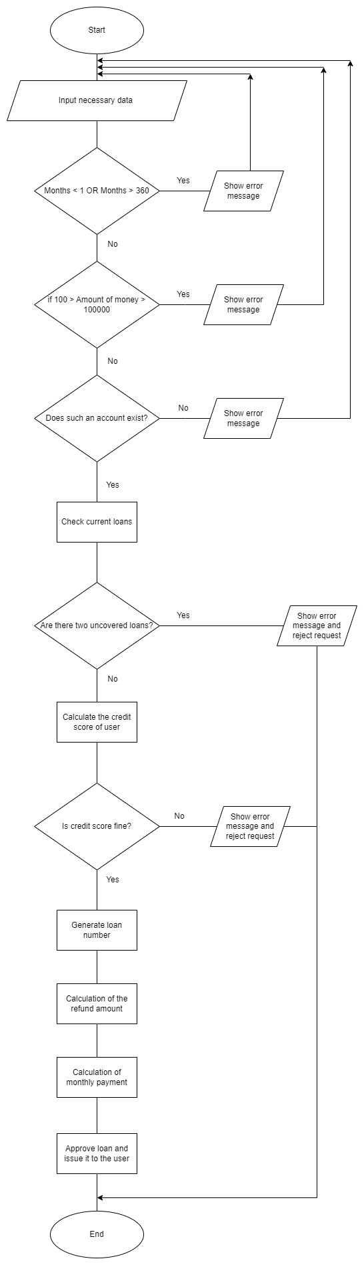

Рисунок 1.3 – Блок-схема кредитования

# **ЗАКЛЮЧЕНИЕ**

В результате выполнения лабораторной работы были составлены несколько важных диаграмм, которые помогут в проектировании технической составляющей разрабатываемой системы.

Разработка блок-схем для главных технических решений проекта необходима для того, чтобы визуализировать последовательность действий и взаимодействие между основными компонентами системы, что поможет увидеть потенциальные проблемы и улучшить процессы до начала реализации проекта. Блок-схемы также помогут лучше понять логику работы системы и принять обоснованные решения на этапе проектирования.

Все это поможет разработчику лучше понять архитектуру разрабатываемой системы.